ProRin BR Balkonrinne alumetallic 0 0

GUTJAHR Systemtechnik

Eigenschaften

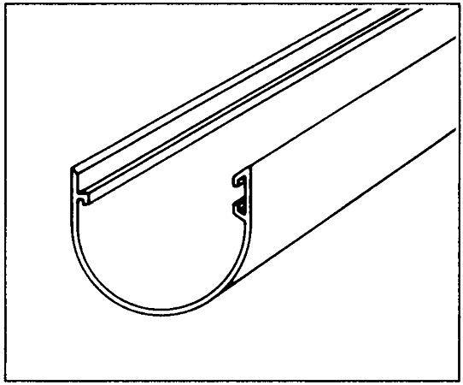

GTIN:

4260002741004

HAN:

20050203BR

Farbton

silber

Querschnittsform

halbrund

Werkstoff

Aluminium

Richtgröße

62